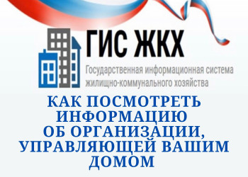

Как посмотреть информацию об организации, управляющей вашим домом?

Жители многоквартирных домов сталкиваются с ситуациями, когда необходимо получить информацию об управляющей организации, осуществляющей управление многоквартирным домом.

Одним из наиболее простых способов получения информации является её просмотр на портале [ГИС ЖКХ](https://dom.gosuslugi.ru/).

Все организации, осуществляющие управление многоквартирными домами, должны быть зарегистрированы в системе ГИС ЖКХ и размещать определённую информацию о своей деятельности, в том числе общую информацию об организации, обслуживающей многоквартирный дом:

– адрес местонахождения;

– контактные телефоны;

– режим работы;

– часы личного приёма и пр.

Общая информация об управляющих организациях доступна гражданам в открытой части ГИС ЖКХ без прохождения процедуры регистрации, идентификации и аутентификации.

Для её просмотра необходимо:

– на главной странице [сайта](https://dom.gosuslugi.ru/) в верхнем горизонтальном меню выбрать пункт «Реестры»;

– в выпадающем меню выбрать строку «Реестр объектов жилищного фонда»;

– в появившемся окне заполнить поле «Поиск дома по адресу»;

– после осуществления операции «Найти» нажать на гиперссылку «Информация об исполнителях услуг».

Информация, имеющаяся в ГИС ЖКХ, является официальной. Организации, осуществляющие управление многоквартирными домами, обязаны обеспечивать достоверность и актуальность размещённых в системе сведений.